实验二

《两级放大电路》

完整报告

|  |
| --- |
| 学生姓名： 姜永鹏 |
| 学生学号： 2019010465 |
| 在校班级： 自93 |
| 实验日期： 2021年 4 月 1 日 |
| 报告日期： 2021年 4 月 1 日 |
| 学生邮箱：[jyp19@mails.tsinghua.edu.cn](mailto:jyp19@mails.tsinghua.edu.cn) |

目录

1 实验目的

2 预习计算及仿真

3 数据处理与分析

4 思考题

5 实验小结

1 实验目的

1. 掌握放大电路静态工作点的调整与测量方法。掌握放大电路主要性能指标的测量方法；
2. 理解静态工作点对放大电路动态性能的影响，测量与分析各电阻参数对放大电路静态工作点和动态特性的影响；
3. 掌握晶体管输出特性、放大电路静态工作点和动态参数的仿真测量方法。

2 预习计算及仿真

**2.1 NMOS管2N7000G特性及参数测量**

在Multisim中如下图左连接电路，使，测量在实验条件下的饱和电流，这一测量过程相当于控制不变而探究对影响，采用控制变量的思想。如图可知时，，而当时，测得。

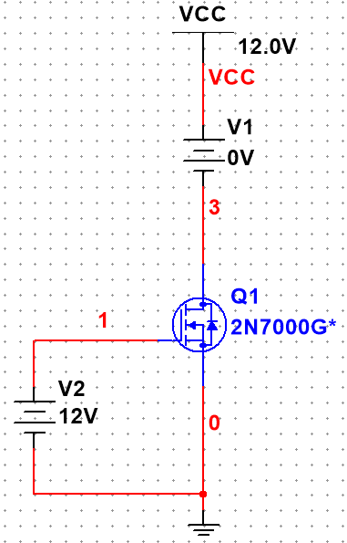 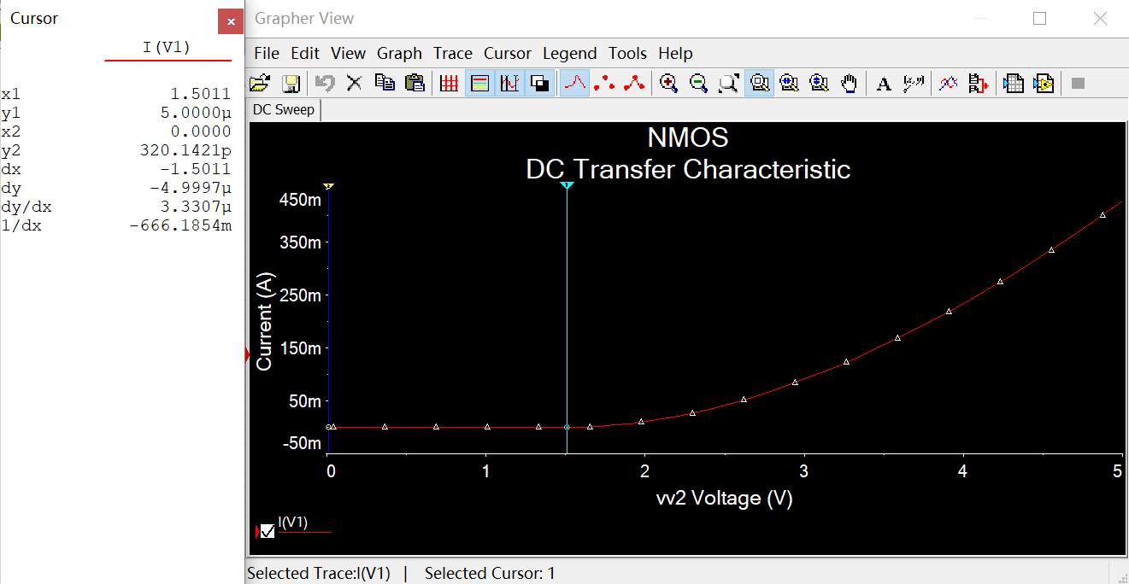

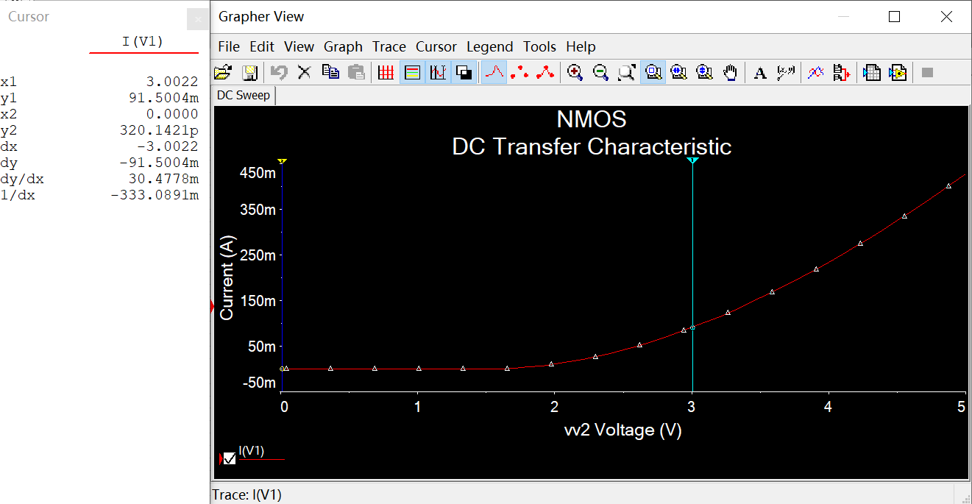

**2.2 (必做+选做)静态工作点及动态参数估计**

由管特性方程，可知实验时应控制



在此条件下栅极电位。由于管栅极电流近似为0，则第一级共漏放大电路的直流通路如下图所示。有电阻分压关系知



在条件下解得管低频跨导



做出两级放大电路的交流等效电路，如下图所示，计算得关键参数





以及参数间的约束条件





解得



第一级共漏放大电路放大倍数



特别地，当共漏电路不接下级时，此放大倍数变为



第二级共射放大电路放大倍数



与第一级无关。而两级电路输入电阻即为第一级输入电阻



同样地，输出电阻仅为最后一级的输出电阻



在第二级电路的工作条件下，由实验一计算可得





两级电路的总电压放大倍数



要求，可解得



进而得到。实验时，不妨取。由已推出结论可知管栅极电位，进而可得



实验要求两级放大电路输入电阻，解得，仿真时取，。

将计算出的参数代入上文退出的公式，估算两级放大电路动态参数









满足的参数要求。

**2.3 仿真测量**

输出特性与转移特性

转移特性测量参见2.1节。使用分析仪与管如下图做连接，测量输出特性。仿真时从变化，步长。测量结果如下图右。可见时饱和漏级电流约，与转移特性上的结果相近。(转移特性此值来自，两值有差别属正常)

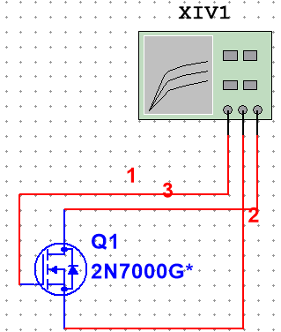 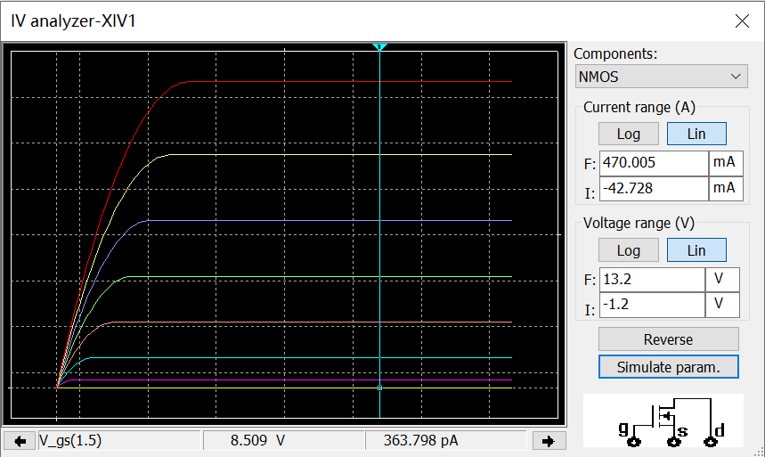

静态工作点

在搭建电路并按理论估算设置参数，以下通过直流电压表及电流探头仿真静态参数。

测量*ICQ* 测量*UCQ*

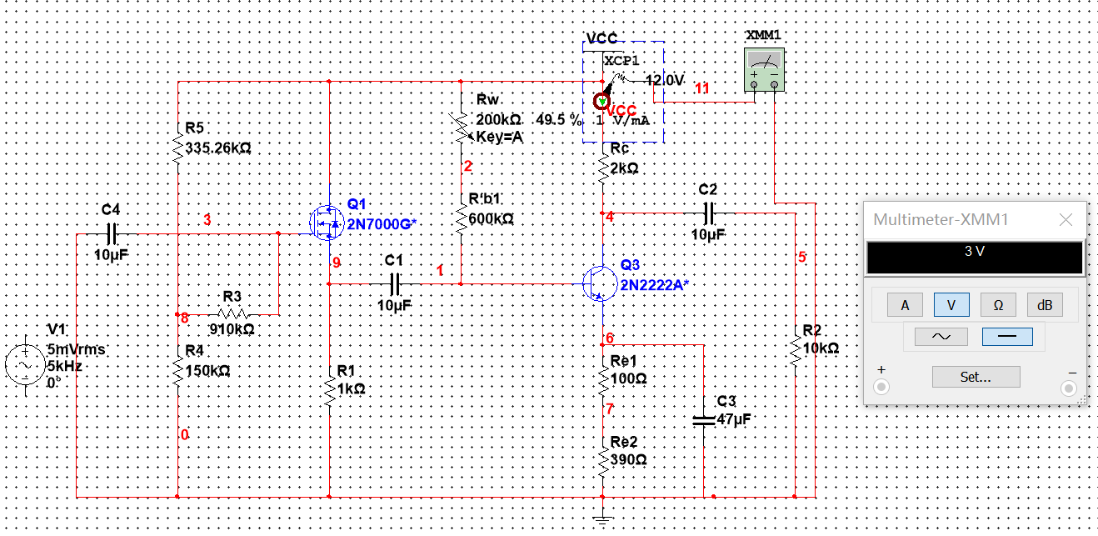 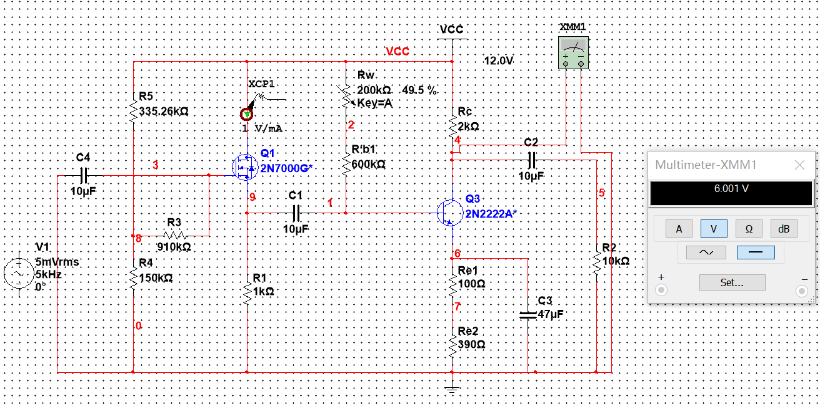

测量*UEQ* 测量*IDQ=2mA*截图信息不全

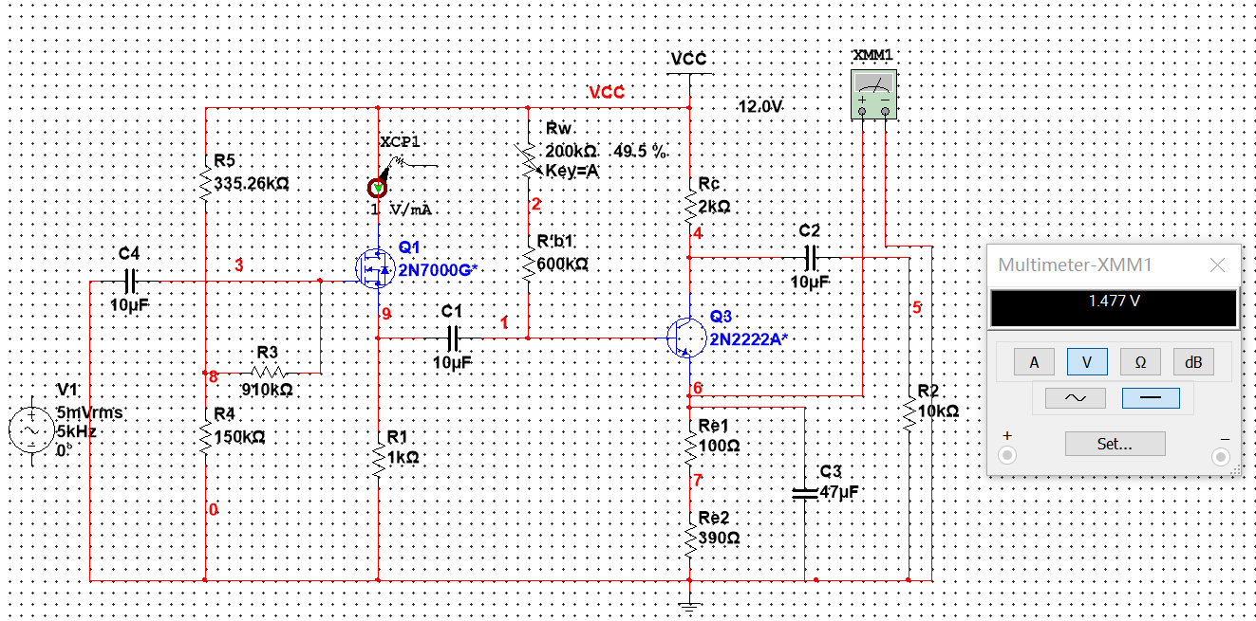 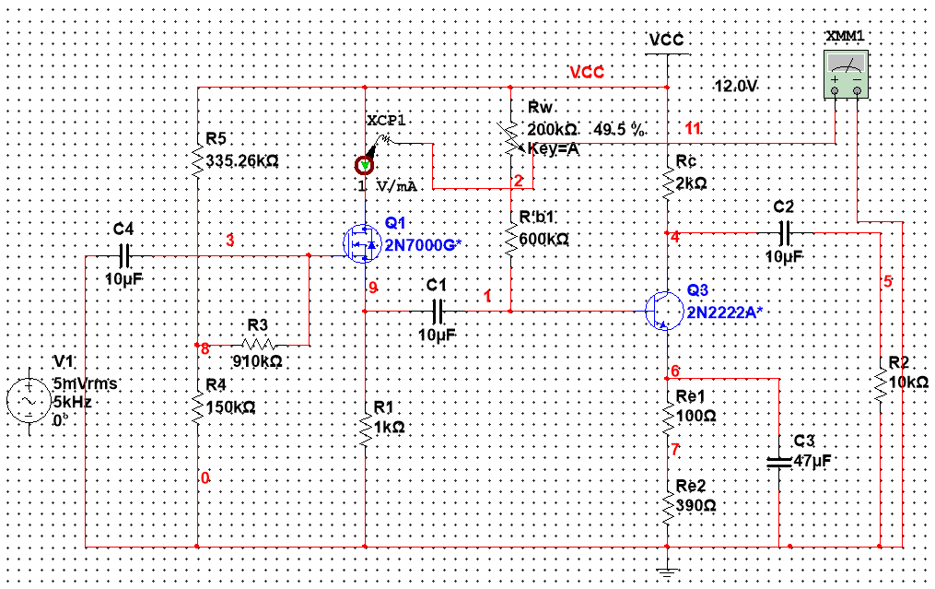

测量*UGQ* 测量*USQ*

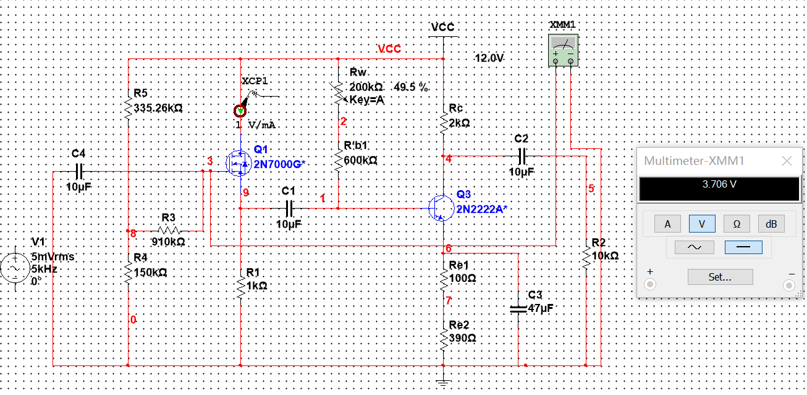 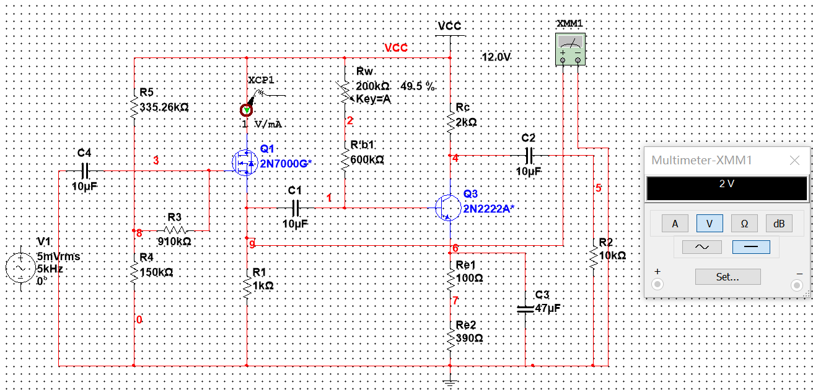

满足









仿真时调节。由于两级放大电路采用阻容耦合，故第二级参数不变，两级放大电路均处于合适的静态。

两级动态参数

在接入有效值，频率的信号，示波器两路连接输入输出，测量波形如下。

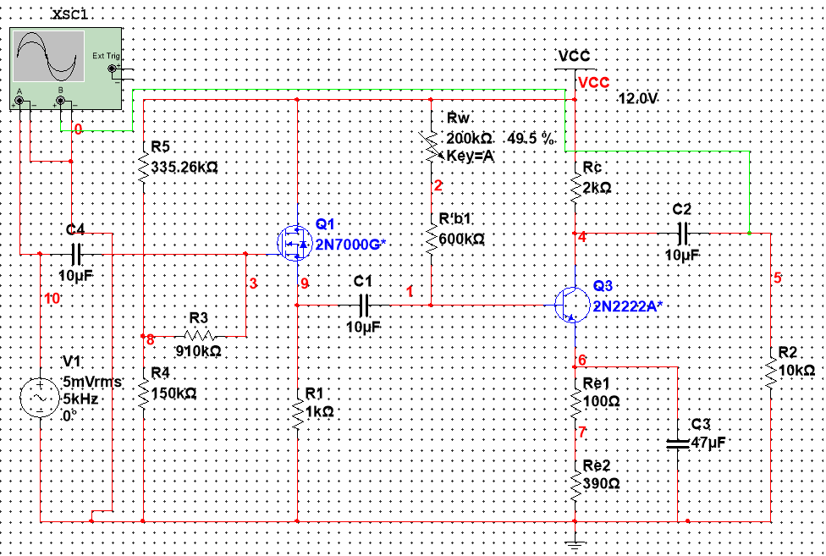 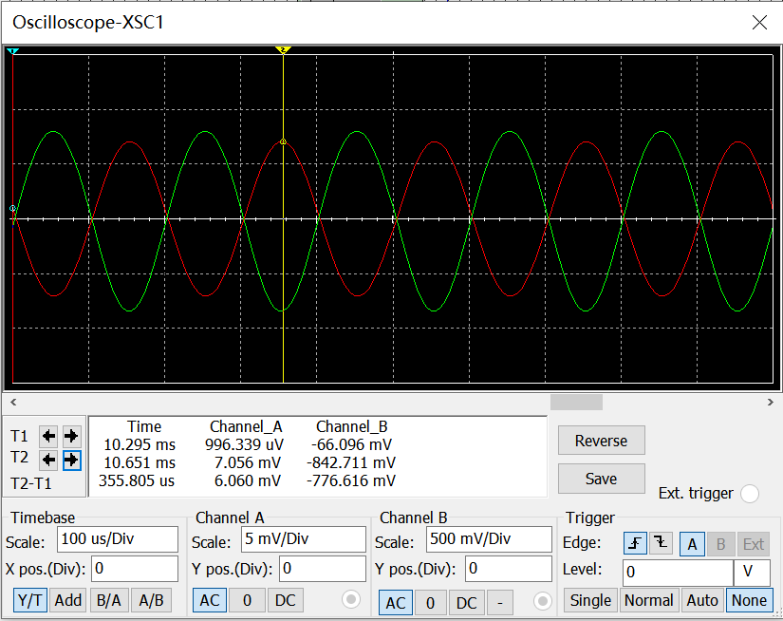

输入输出波形成反向关系，计算得放大倍数



测量输入电阻值，取电阻连入输入回路，如下图左。分别在此时及短路时测量输出波形，如下图中、右所示。

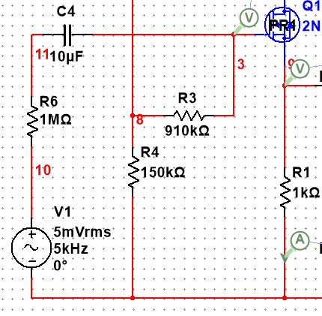 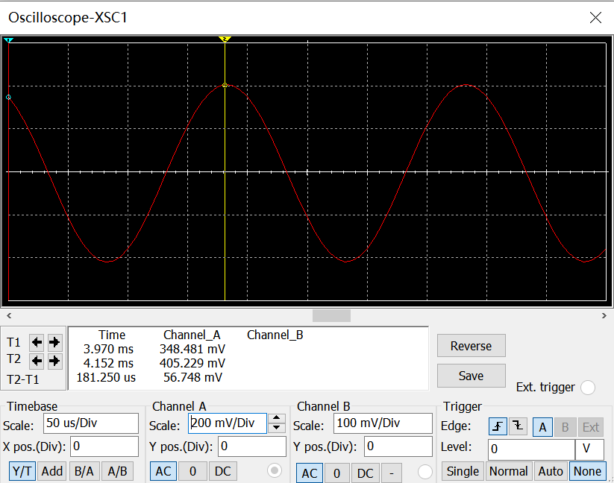 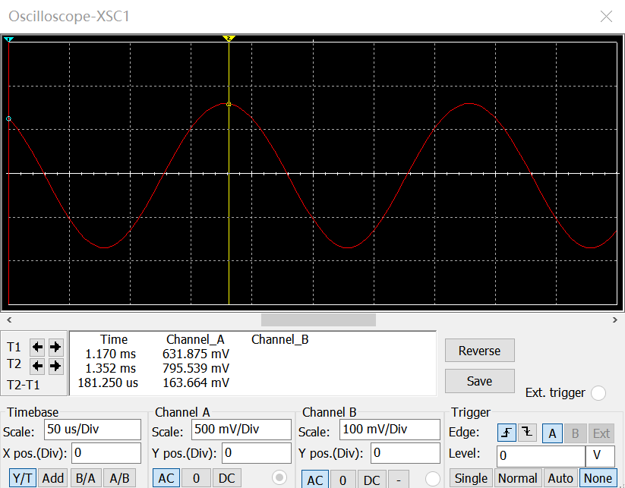

测得，进而算得输入电阻



分别在连入负载及负载开路时测量输出信号波形如下

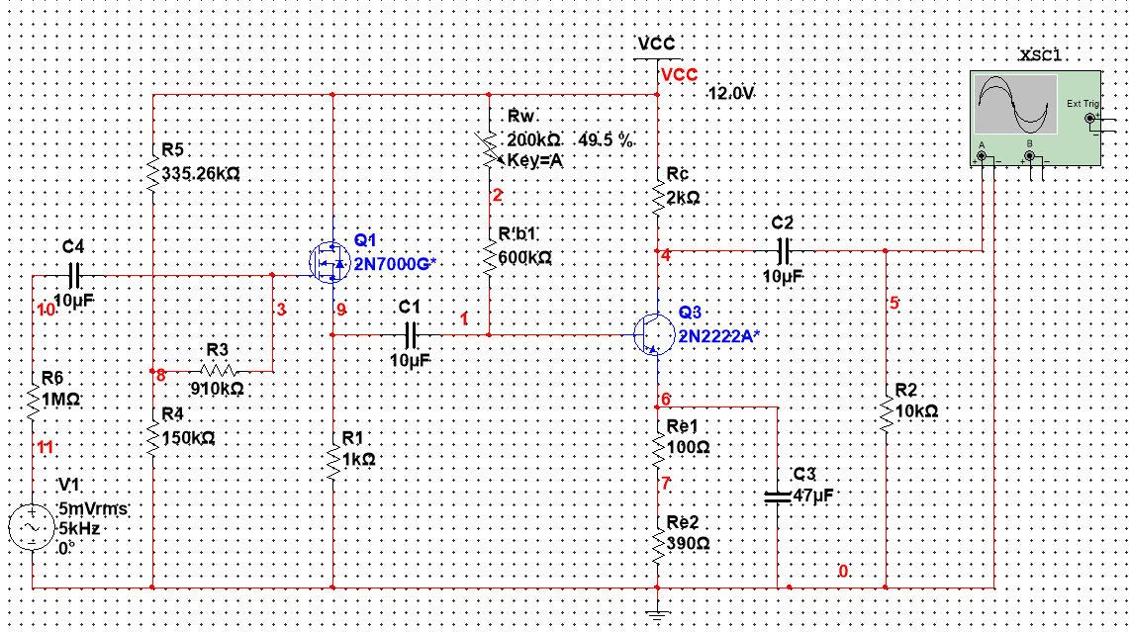 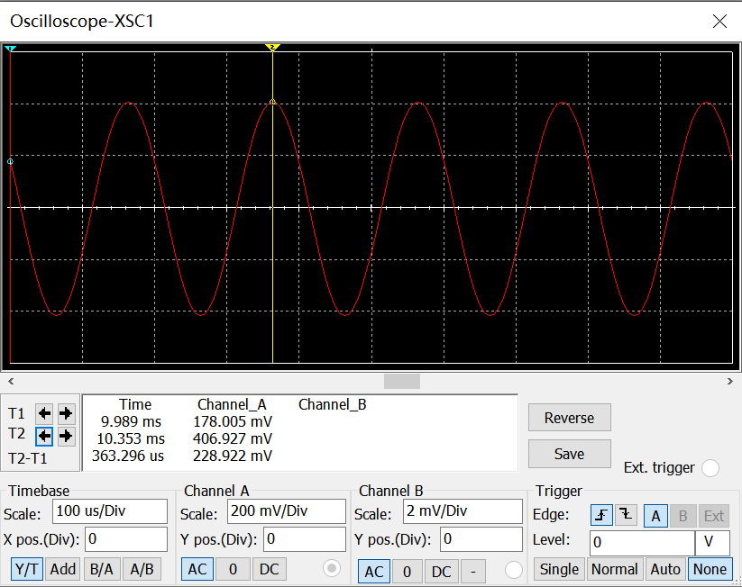

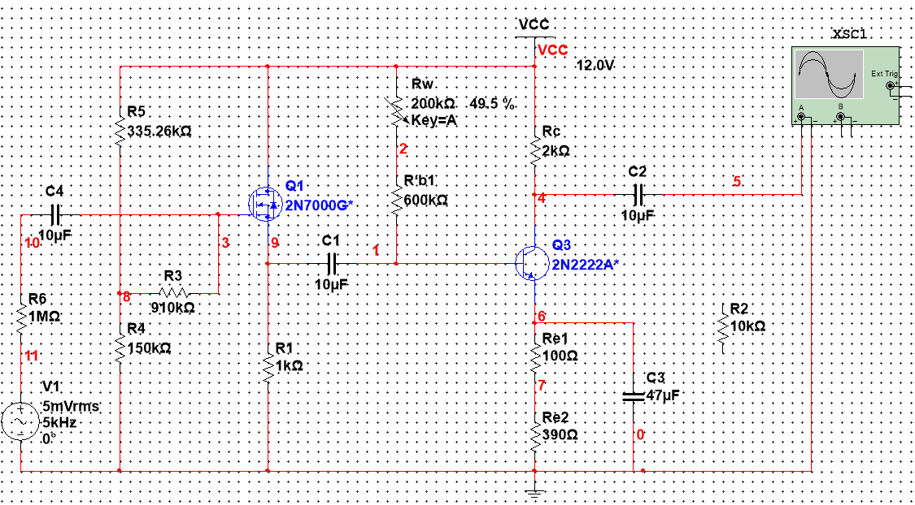 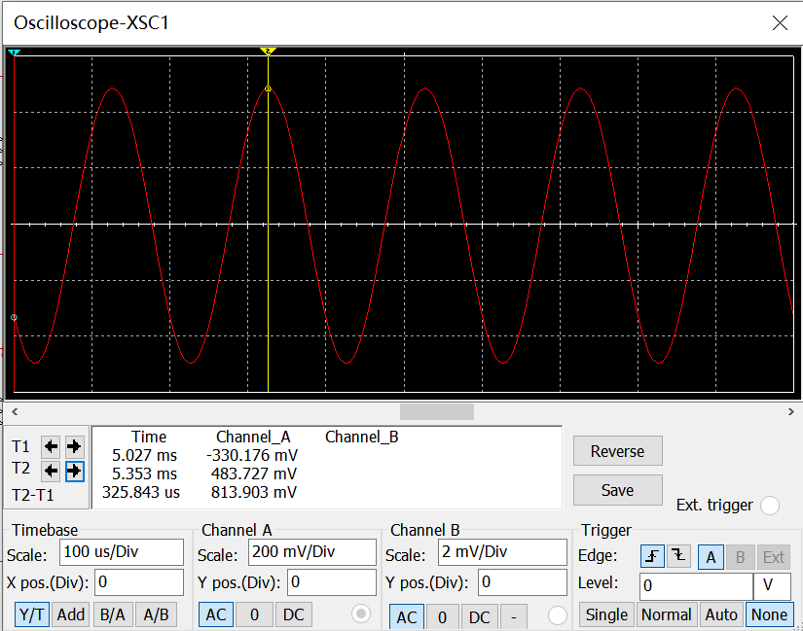

由波形可得，则输出电阻



单级放大倍数

保持电路连接不变，示波器两路分别连接输入及管源极(第一级电路输出)，电路及波形如下。

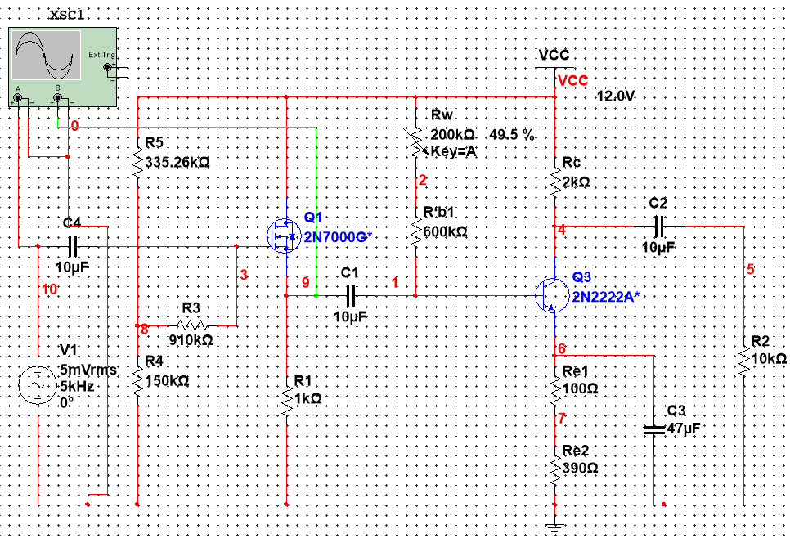 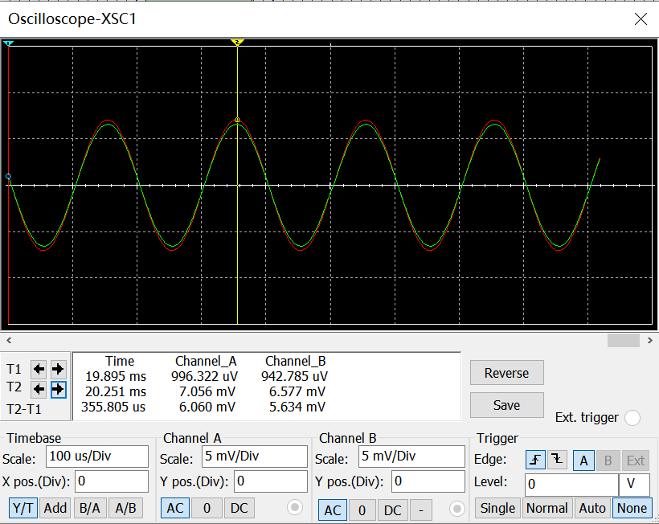

可见输入输出为同相关系，无电压放大效果，放大倍数



将管源极与耦合电容间断开，归入共射放大电路，第一级空载情况下同以上电路接法测量共漏放大电路的放大倍数如下。

可见输入输出相位关系不变，无电压放大效果，但输出幅值较连入负载(即两级放大电路中的情形)有所提高，放大倍数



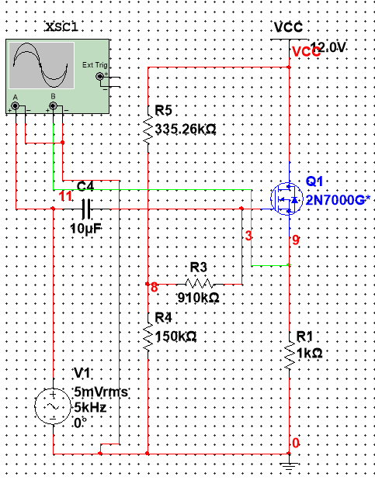 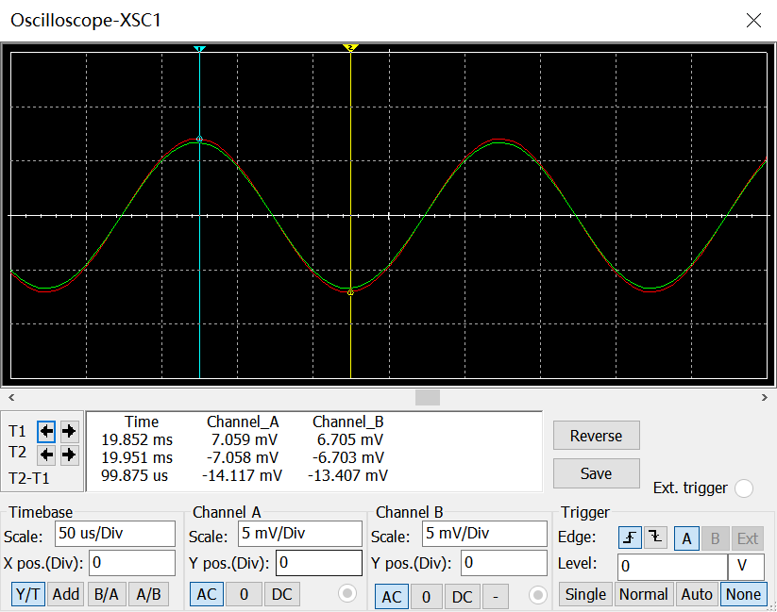

将信号源接入第二级共射放大电路，使用示波器测量输入输出波形，如下图所示

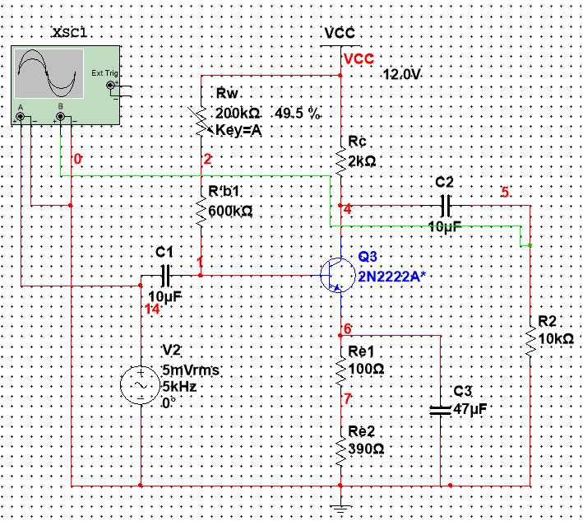 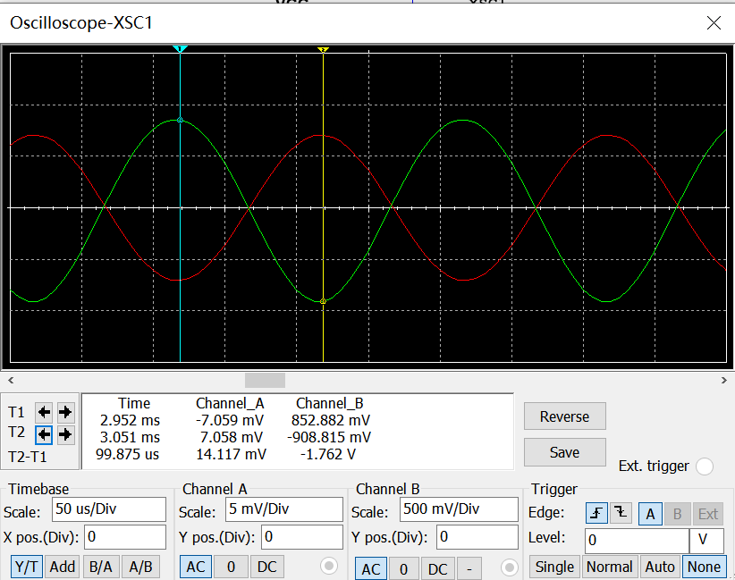

可得放大倍数



可见。由于共射放电电路输出回路未改变，故其放大倍数在连入多级放大电路前后无明显改变，主要差别来自第一级共漏放大电路。由共漏接法放大倍数表达式



可知，当两级断开连接时，相当于第一级空载，此时相比连入两级电路时的值增大，因此理论上应增大，与仿真结果相符。

两级频率响应

使用波特仪连接两级放大电路输入、输出，电路如下图所示。

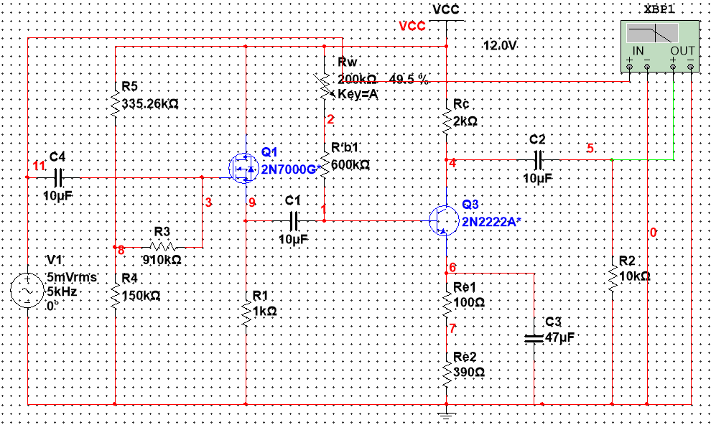

有波特图测得中频段放大倍数指标，且可见波特图的通频带(中频附近的平台区)较窄。低频、高频段的截止频率点如下图左、右所示。

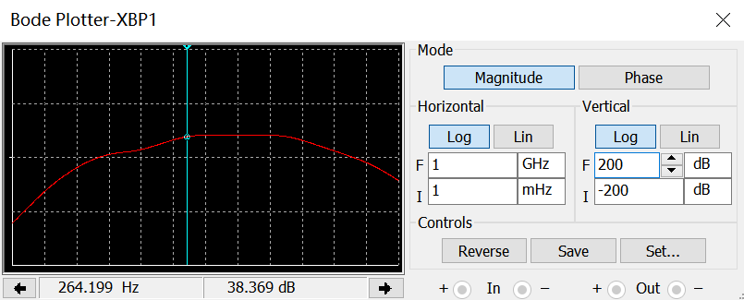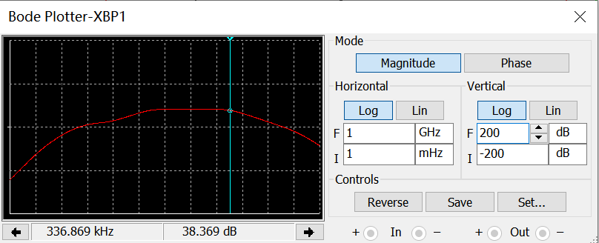

测得两级放大电路截止频率



与单管放大电路结论相对比



多级放大电路的上限截频明显下降，可能原因来自多个晶体管使得在高频段频率响一个相叠加后，放大倍数衰减较快。多级电路通频带由衰减至。实验时所取输入信号应当在通频带内。

**2.4 (必做+选做)参数测量值、仿真值整理**

参数仿真

|  |  |  |
| --- | --- | --- |
|  |  |  |
| 仿真值 | 1.5011V | 91.5004mA |

两级放大电路静态工作点

|  |  |  |  |
| --- | --- | --- | --- |
|  |  |  |  |
| 理论值 | 150 | 333.48 | 1 |
| 仿真值 | 150 | 335.26 | 1 |

|  |  |  |  |  |  |  |
| --- | --- | --- | --- | --- | --- | --- |
|  |  |  |  |  |  |  |
| 理论值 | 2 | 3.723 | 2 | 1.723 | -8.277 | 4.523 |
| 仿真值 | 2 | 3.706 | 2 | 1.706 | -8.294 | 4.524 |

两级放大电路的主要性能指标

|  |  |  |  |  |
| --- | --- | --- | --- | --- |
|  |  |  |  |  |
| 理论值 | 0.9292 | -125.611 | 1.016MΩ | 2.000kΩ |
| 仿真值 | 0.9321 | -119.432 | 1.038MΩ | 1.887kΩ |

选做内容

|  |  |  |  |
| --- | --- | --- | --- |
|  |  |  |  |
| 理论值 | 0.9474 | -135.183 | -128.070 |
| 仿真值 | 0.9497 | -128.764 | -122.287 |

两级放大电路频率响应

|  |  |  |
| --- | --- | --- |
|  |  |  |
| 仿真值 | 264.199Hz | 336.869kHz |

3 实际测量数据整理分析

备注：实验课上，我考虑到第一级电路的源极电阻可能较小，容易导致通电后管电流增长迅速，温升过高而烧坏。故将此电阻值提高至，重新选取。为保护管安全，实验时控制其的条件下，不超过。

**3.1 静态工作点测量设置**

由于实验所用管的开启电压未知，且并非精确等于。为避免栅源压差过高而损坏管子，应先调高比值，从低栅极电位情形开始测试，用万用表直流电压档测量源极电阻压降，接近但不超过。此时可保证接近但不超过，即管正常开启且工作在安全的电流范围内。

实测得时，源极电位，对应得漏源电流接近。测中点电位以反映点电位，得，漏源压降



测得漏级电位，即电源电压恰为，测得栅漏压差



阻容耦合电路各级静态工作点相互独立，调节共射放大电路基级电阻约，实测值时，共射电路达到合适的静态工作点。实测得，发射极，压差。

此时，符合实验要求。

**3.2 动态参数测量**

学习机提供稳压电源为放大电路供电。示波器、信号发生器、放大电路及数字万用表四者共地。

两级放大倍数

为放大电路接入有效值约，频率约的输入信号。使用示波器1、2通道分别监测两级电路总输入与总输出波形，如下图所示。

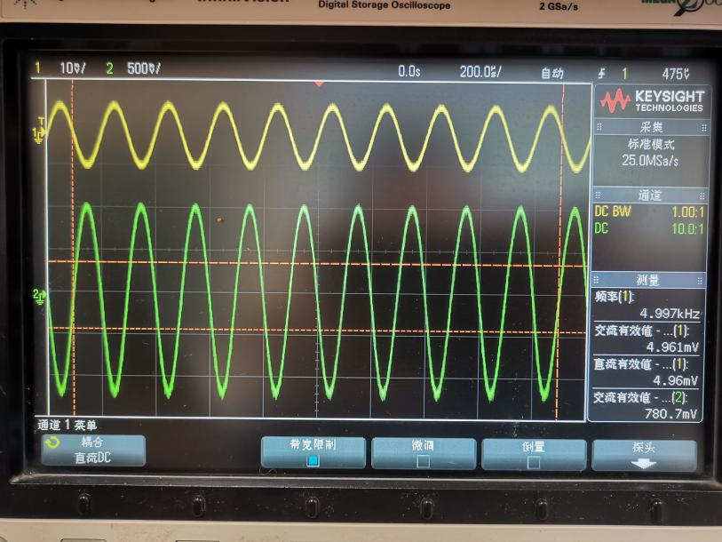

可见输出波形波峰波谷处曲率基本一致，表明波形无失真。观察波形可得输入与输出反相，测得两级放大倍数



单级放大倍数

在处加，信号，在管源极与地间监测第一级输出。由于共漏放大电路放大倍数小于1，故与均为小信号，先后使用示波器1通道测量，波形如下图左、右所示。

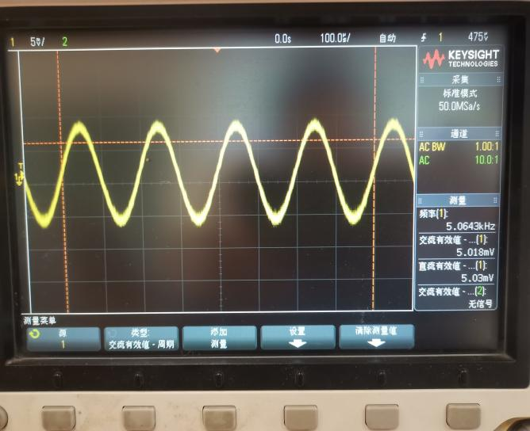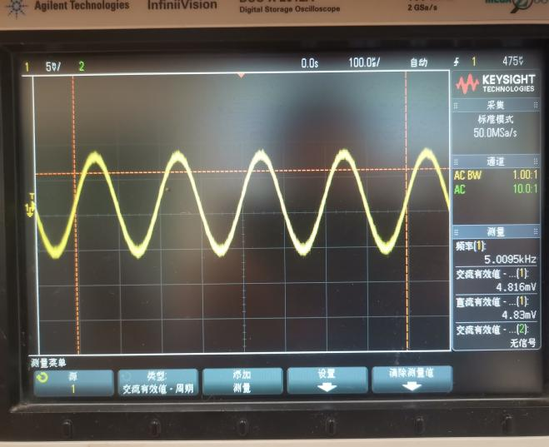

由上图左可知，有上图右可知，且两波形在相位上基本一致，表明共源接法的输入、输出间同相。有输出波形波峰波谷曲率可知，放大未失真。测得第一级共漏电路 放大倍数



将两级电路间的耦合电容与管源极断开连接，仍在处加，信号，在管源极与地间监测第一级输出小信号，仍使用示波器1通道)。输入与输出波形如下图左、右所示。

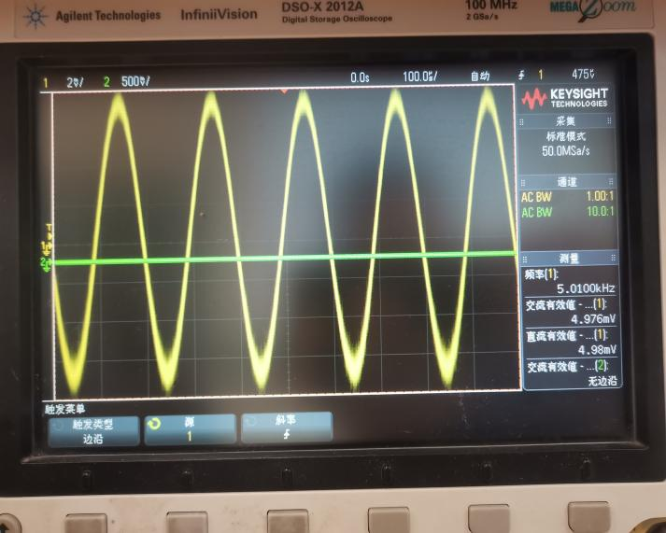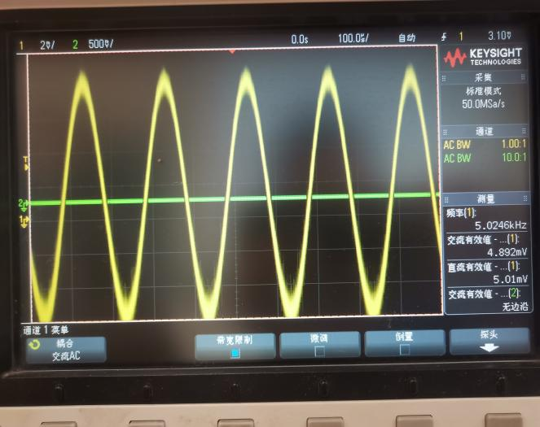

可知输入电压，输出电压。输入、输出波形仍为同相关系，且输出波形无失真。测得负载空载条件下第一级共漏电路放大倍数



将级间耦合电容算入第二级，在与地间接入，的信号源。在处连接负载，使用示波器1、2通道分别监测输入与输出波形，如下图所示。

读图可知第二级放大电路输出无失真，与输入反相，且交流有效值，输出，测得共射电路放大倍数



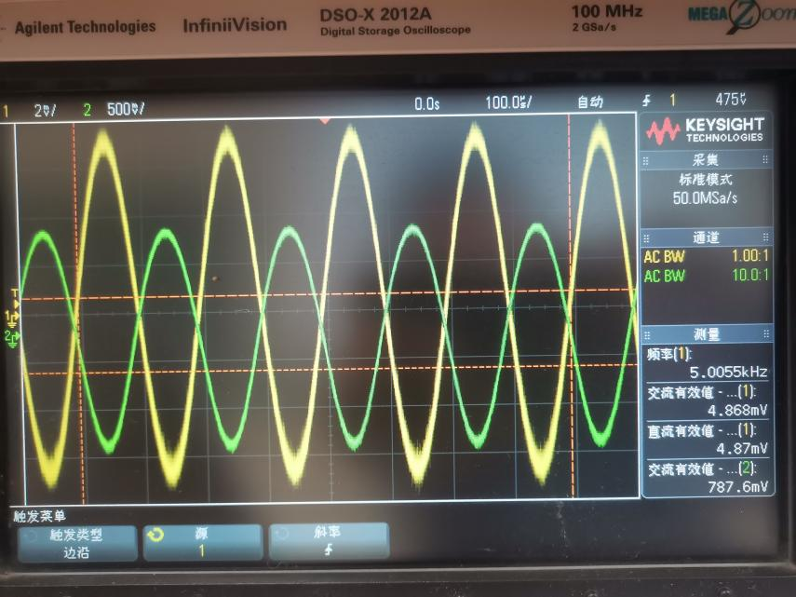

两级放大电路输入输出电阻

恢复放大电路两级间的连接，在接入负载，在与信号源间串入已知电阻作为信号源内阻(两个，一个串联)，改变放大电路的实际输入信号幅值。在连入与短路的条件下，分别测得波形如下图左、右所示。其中通道1与信号源输出相连，通道2与放大电路输出相连，过程中需监测信号源输出基本稳定。

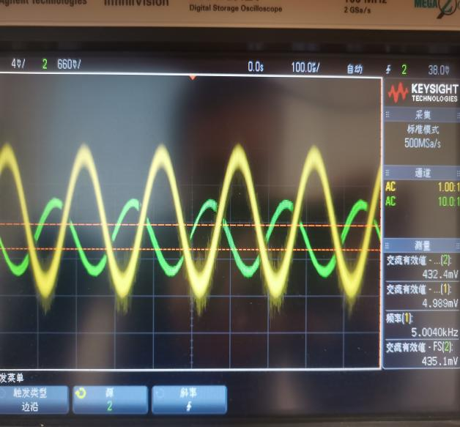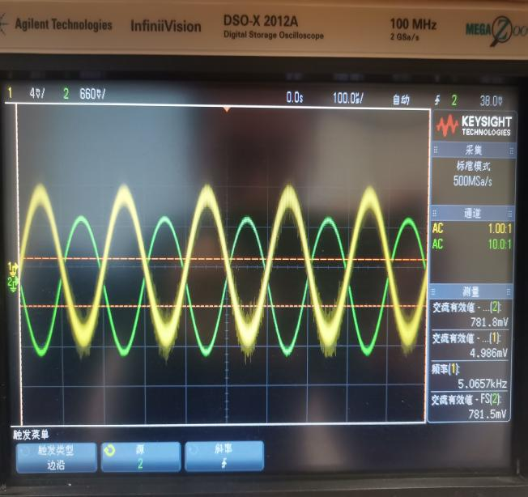

由波形可知基本稳定，连入时，短路时，可测得两级放大电路输入电阻



去掉上述信号源内阻，正常接入信号源，分别在接入负载及负载空载的条件下测量输入信号波形，仍需控制输入信号幅值稳定。

下图左对应情形，下图右对应情形，测得，而非空载输出，输入幅值控制在附近基本稳定。

测得两级放大电路输出电阻



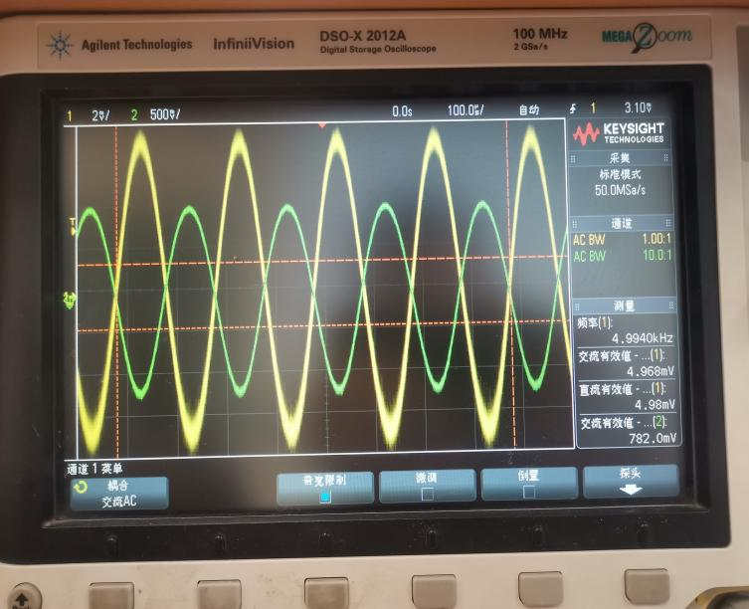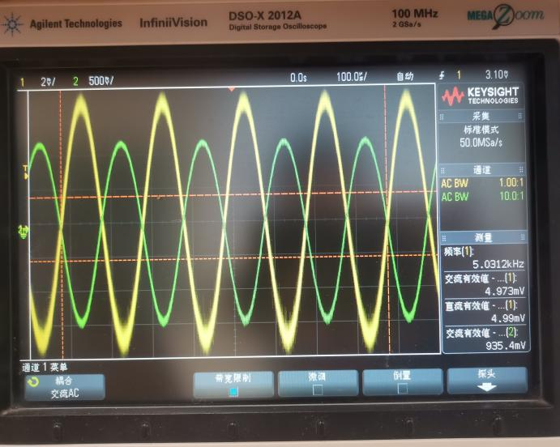

两级放大电路频率响应

参考上述输出电阻测量数据，时带负载输出，上下限截止频率时应对应。

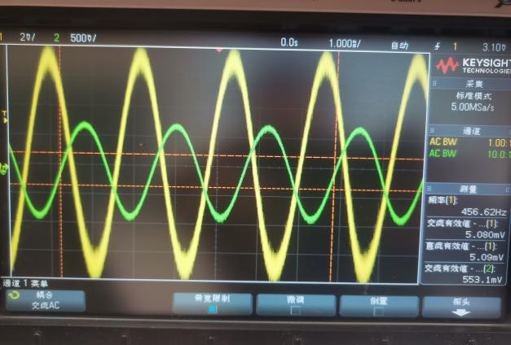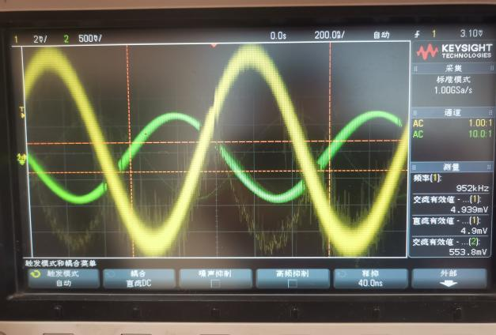

由上图可知，控制输出时，基本满足输入幅值稳定的要求，输出交流有效值分别为，达到截止频率时的要求。测得两级放大电路的上下限截止频率分别为





计算得通频带。

**3.3 数据汇总**

参数值调整后理论计算、仿真及实验测量结果汇总如下表。

参数仿真

|  |  |  |
| --- | --- | --- |
|  |  |  |
| 仿真值 | 1.5011V | 91.5004mA |

两级放大电路静态工作点

|  |  |  |  |
| --- | --- | --- | --- |
|  |  |  |  |
| 理论值 | 150 | 150 | 2.103(实验取2.400) |
| 仿真值 | 150 | 150 | 2.097(实验取2.400) |
| 实测值 | 301.0 | 150.8 | 3.000 |

|  |  |  |  |  |  |  |
| --- | --- | --- | --- | --- | --- | --- |
|  |  |  |  |  |  |  |
| 理论值 | 2 | 6.000 | 4.206 | 1.794 | -6.000 | 4.523 |
| 仿真值 | 2 | 6.00 | 4.29 | 1.700 | -6.00 | 4.524 |
| 实测值 | 1.93 | 7.26 | 5.79 | 1.47 | -4.74 | 4.500 |

两级放大电路的主要性能指标

|  |  |  |  |  |
| --- | --- | --- | --- | --- |
|  |  |  |  |  |
| 理论值 | 0.9292 | -125.611 | 1.016MΩ | 2.000kΩ |
| 仿真值 | 0.9321 | -119.432 | 1.038MΩ | 1.887kΩ |
| 实测值 | 0.9597 | -157.367 | 1010.943kΩ | 1.962kΩ |

选做内容

|  |  |  |  |
| --- | --- | --- | --- |
|  |  |  |  |
| 理论值 | 0.9474 | -135.183 | -128.070 |
| 仿真值 | 0.9497 | -128.764 | -122.287 |
| 实测值 | 0.9831 | -161.791 | -159.057 |

两级放大电路频率响应

|  |  |  |
| --- | --- | --- |
|  |  |  |
| 仿真值 | 264.199Hz | 336.869kHz |
| 实测值 | 456.62Hz | 952kHz |

**3.4 数据分析**

静态工作点

实验一中，分析得出共射放大电路的静态误差主要体现在实际取值偏大，理由为发射结开启电压与理论模型偏差较大，本实验实测仍为左右。在一定的条件下基级压降升高，电阻增大。

而共源放大电路的静态偏差主要源于过高的栅极漏电流。由上表格可见 ，及开启电压符合理论模型。但时，有，说明有漏电流通过栅极流入管，使上电流小于，栅极电位低于理论值。进而导致栅源间压差偏小，漏级电流偏小，源极电位低于理论值。由静态数据可得漏电流



高于手册标称两级，此管栅极绝缘性较差。实验时为保证接近，故提高的值。

放大倍数

由上表可见，第一级共漏放大电路测量值、仿真值与理论值的绝对和相对误差都小于第二级共射放大电路。实验一中分析，此误差主要来自估计值小于理论值及的测量误差。实际上，共射电路放大倍数与参数关联性较大(尤其是，与并联作为分母，对影响显著)。静态设置的不同，温度等环境因素都有可能导致动态参数改变，从而使实测值与理论和仿真间存在较大误差。相比之下，管跨导的稳定性较高，且理论与实际更为接近，加上表达式中含两项较大，故的值较为稳定。

共射电路的误差进而造成两级整体放大倍数的误差。

对比两级连接与断开时，发现在第一级空载时增大，推测较为稳定(因电路结构未改变，且理论上与前级无关)，故。增大是因其值与负载有关，且随负载增大而增大，断开即空载，负载值达最大。而连入电路，则负载需考虑后级，使偏小。

输入输出电阻

由上表知实测与理论接近，但仿真值偏差较大，可能原因为中的管模型在输出回路与实际和理论有所差异(如将值定的稍小，而观察三极管输出特性知实验参数范围曲线上翘不明显，故较大。且由于较小，故可忽略)。对比实验一，可见共源电路作为多级放大电路的输出级，使输出电阻与前级无关。

测输入电阻值时，采用高测量方法。若在输入回路串入电阻，由于信号源本身不高，被此电阻分压后，实际输入至放大电路的电压更小，且大电阻会引入更显著的噪声，与小信号叠加后导致输出波形模糊杂乱。故降低输入回路电阻至时，波形较为理想，但仍需滤除高频噪声。测得偏大，这是由于信号源内阻的影响。

当认为信号源无内阻时，连入输入回路电阻前后其上压降对应到输出，恰为两次之差(认为放大倍数基本稳定)。故



即测量公式由来。但实际需考虑信号源内阻，使输入回路连入电阻后信号源实际输出增大，可理解为偏大(断开表示并在输入回路电阻上的开关断开)，减小，即偏大。

上下限截止频率

由上表数据知测量值均高于仿真值，在高频段尤其明显，这是由于仿真时模型、参数选取与实际不同，且频率响应与参数关联较强，较受影响。与实验一对比可知，上限截止频率减小，由公式可知级联后低于各级，与实测相符。相比之下，由公式可知级联后应高于各级，但实测数据表明，变化不大，甚至有所降低。这是由于测量下限截频时，输入信号幅值略高于中频段(见之前的波形)，测得较实际低。

4 实验总结

**4.1 发射极电阻对放大电路动态参数的影响(仿宋体为相对实验一报告新增内容)**

1. 对放大倍数的影响。由实验数据在时发射极电阻两种情况，可知发射极电阻增大导致放大倍数减小。由共射放大电路的电压放大倍数验证结论，当由0增大至百欧量级时，被系数放大为千欧量级，远大于，分母改变数十倍，故最终约减小为原来的。对比共集放大电路，由于分子分母均包含项，发射极电阻对影响不大；共基放大电路，分子分母含项均被大系数控制，改变对也不会有很大影响；
2. 对输入电阻的影响。实验数据显示发射极电阻时，增大约倍。对照理论值知，电阻被系数放大为约，相比约增大倍。由于因此这一项对起主要贡献，相应增大倍。对比共集接法，由于，百欧量级变化几乎不影响；共基接法知是主要部分，但没有系数放大，改变按照传递给；
3. 对输出电阻的影响。不影响输出电阻。晶体管其他接法中，共基同理，但共集分析较特殊。由，约千欧量级，与(百欧)相比较大，故变化对影响接近于，比较有限；
4. 对上下限截频的影响。增大使输入回路电阻增大(一方面本身增大，另一方面减小，增大)，故所在回路时间常数增大，下限截频降低。同时晶体管极间电容所在回路电阻同样增大，回路时间常数增大，上限截频同样降低。发射极电阻存在使放大倍数减小，由增益带宽积原理，通频带增大。

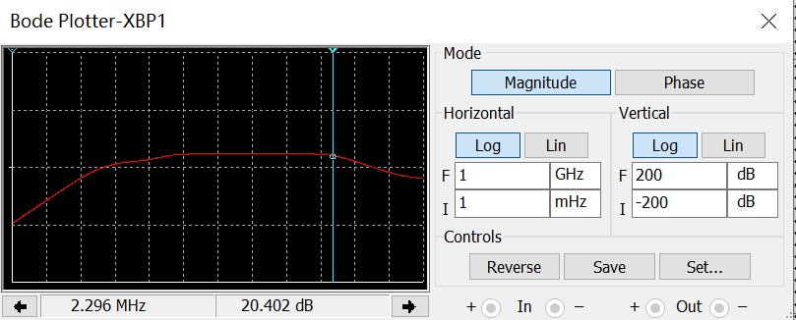 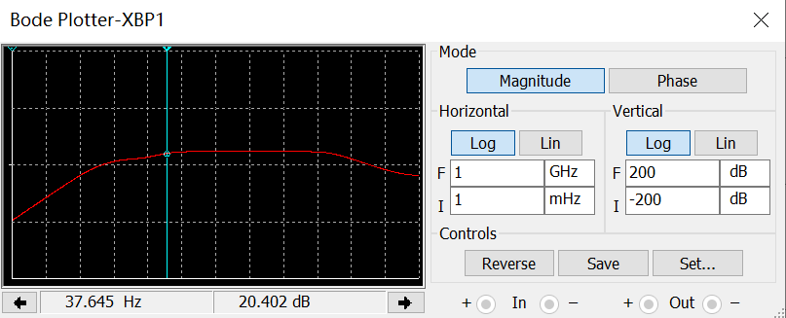

**4.2 电路故障及分析**

1. 管静态工作点与理论及仿真差别较大。实验时，起初取时，测得栅极电位，说明压降不等，进而说明其上流经的电流不一致。起初我以为管烧坏，但仔细分析后认为此电流偏差可能来自栅极漏电流。

查阅数据手册知栅极条件下，漏电流值约为，按照实验所测静态参数估算，所用管漏电流



此漏电流从栅极流出，比手册值高约3个数量级，是导致静态工作点偏差的主要原因。根据实验所测动态参数，与仿真及理论值对比，误差在合理范围内。推测此漏电流偏大对动态性能没有致命影响，此管未被击穿。

1. 小信号波形模糊。实验时测量时，由于示波器通道1连接输入，故我顺手使用通道2测量第一级输出电压，波形微弱，若调大屏幕比例则愈发模糊不清。在同学提示下，我才明白，由于第一级共漏接法的放大倍数不足1，故输入输出均为小信号，应使用探头倍率测量，否则小信号在衰减后将湮没于噪声之中。经过尝试发现，连入示波器对信号源实际输出影响不大，故我决定使用通道1先后测量输入、输出，此时可保证幅值基本不变；
2. 波形重叠、毛刺、噪声明显。波形不稳定的原因，与触发设置及信号噪声有关。一方面，若设置了不稳定的信号作为触发源，则会导致误触发与延迟触发现象，导致触发波形无规律重叠。即使触发设置正确，当信号线采集到高频噪声时，也会因信号提前达到触发限而误触发。波形毛刺与噪声则是信号与高频噪声叠加的结果。在测量时，除恰当选取触发源(通常选信号源)，设置触发电平(在0与峰值间，不要过于接近两个端点)外，可开启“噪声抑制”、“高频抑制”功能，获得稳定纤细的波形以方便测量。但在测量高频特性时关闭上述功能以避免信号衰减。

**4.3 放大电路主要性能指标的测量方法(仿宋体为相对实验一报告新增内容)**

1. 静态工作点。信号源短路，连接负载，使用数字万用表分别检测晶体管三个管脚的直流电位，利用电路原理知识计算得出其他静态参数、等。注意放大电路中可能连接高值电阻、电容等，大电阻与万用表内阻相当时，必须考虑连入万用表后对测量电路的影响及误差大小。存在电容时需考虑环节，分析连入万用表后电路时间常数，判断示数能否稳定，静态是否因充放电而改变，以确定测量的可行性；
2. 电压放大倍数。估算信号源幅值与频率，在放大电路不失真的情况下测量，并选择仿真结果通频带内的频率值。连接负载，使用示波器通道1、2分别检测与，得到放大倍数



1. 输入电阻。在信号源与放大电路输入间串联电阻，阻值与接近。使用示波器通道2测量高电位点波形，保证信号源输出正弦波幅值稳定。使用示波器通道1先后测量高、低电位点波形，测量幅值，得到输入电阻



对于高输入电阻情形，在输入回路连入示波器，其内阻可能与输入电阻相当，造成较大的测量误差。放大电路输出电阻一般较小，可在此处测量。估计大小，在输入回路串入同一数量级电阻做信号源内阻，改变实际输入，定频时基本稳定，通过测量即可反映大小，进而测量；

1. 输出电阻。信号源幅值固定(示波器通道1检测输入来保证)，分别在接负载、负载开路的条件下，使用示波器通道2检测输出波形，测量幅值，得到输出电阻



1. 上下限截频。使用示波器通道1、2分别检测放大电路输入、输出波形，调整信号源输出保证输入信号幅值稳定。选取通频带内某频率值波形，测量放大倍数。调节频率达到仿真或理论计算所得的截止频率附近，微调频率使，从示波器读取此时的输入信号频率，分别记为(其中测量时使用探头倍率)。实际稳定不易，若有条件，实际应测量，避免波动造成误差；

由于动态信号驼载于直流量之上，示波器应选择耦合方式。由于放大电路动态工作时，小信号居多，测量时应检查信号线、导线连接，避免管脚过多裸露以降低干扰。若波形有明显毛刺，可以开启“噪声抑制”、“高频抑制”，但在测量时应关闭“高频抑制”、“带宽限制”避免信号衰减。在测量小信号时，避免使用衰减的通道2；测量高频信号时，避免选择输入阻抗低的倍率。此外，放大电路测量全程应保证输入信号幅值稳定，以及信号不失真。

5 思考题

1. 为使共漏放大电路的静态工作电流为，源极电阻应该在什么范围内取值？请结合仿真结果进行分析。先理论计算。由增强型电流方程



分析回路可知存在电位关系



解得



可见取值与栅极电位有关，仿真时取，解得



由于实验时参数与仿真模型存在差异，可以解释实验时的参数取值。

在中利用参数扫描可测得时



与仿真结果基本相符

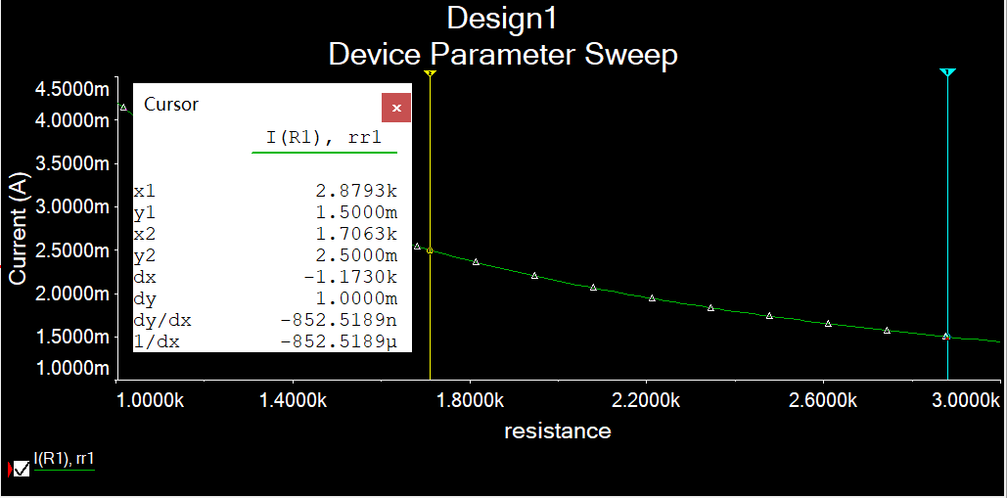

1. 已知实验室配备的万用表内阻约为，在调试共漏放大电路的静态工作点时，为什么通过测量点电位来得到栅极电位，而不直接测量栅极电位？

若忽略栅极电流，则两点电位近似相等，故的关系成立。

我在实测时尝试这一测量方法，结果得到栅极电位测量值明显降低，约从降低至左右，且万用表示数缓慢变化且无法得到稳定。分析这一现象，可以明白为什么不能直接测量栅极电位。将万用表看做阻值的电阻，相当于栅极通过此电阻接地。若忽略栅极电流，则未接万用表时，与两点电位近似相等，约为，而接入万用表后，由于与相当，故考虑电阻分压关系，此时栅极电位测量值约为点的一半，即真实值的一半。但事实上，万用表内阻与串联后，与大小相当，使并联电阻减小，点电位进一步降低。综合考虑，此时万用表示数将明显小于栅极电位真实值。

另一方面，接入万用表内阻后，考虑电容回路等效电阻



可知此系统时间常数减小，减小后值约为，时间常数约为左右，可见系统需重新达到稳态，短时间内示数不稳定，不便读数。

测量点电位时，由于与表内阻相比较小，故测量值与实际值接近，系统时间常数变化不大，测量更准确快速。

1. 分压电阻应该如何取值？

原理上，确定栅极电位后，由电阻分压关系



可确定分压电阻的值。由于源极电位最低为，故为保证管不会截止，应保证，故。

事实上，与的值会影响输入电阻，也会影响栅极节点电流分配。一方面，与的值不能过小，否则输入电阻可能不满足大于的需求。应保证；另一方面，与的值不能过大，否则会影响计算的分压关系。因为栅极只是近似不取电流，但实际上会有微弱的漏电流，大致在量级。若与过大，使其中流经电流值与栅极漏电流可比时，与中电流便不近似相等，的分压关系也会不再近似成立，应保证与在数百量级，且最好不超过。